|  |  |
| --- | --- |
|  | **Министерство науки и высшего образования Российской Федерации Федеральное государственное бюджетное образовательное учреждение высшего образования**  **«Московский государственный технический университет имени Н.Э. Баумана**  **(национальный исследовательский университет)» (МГТУ им. Н.Э. Баумана)** |

**Факультет «Информатика и системы управления»**

**Кафедра «Системы обработки информации и управления»**

**ОТЧЁТ ПО**

**Лабораторной работе №2**

Выполнил: Чернев Н.А. Проверил:

студент группы ИУ5-34Б преподаватель каф. ИУ5

____________________ Силантьева Е.Ю.

Подпись и дата: Подпись и дата:

Москва

2024

**Цели работы:**

изучить основные возможности СУБД MS Access по созданию форм построению простыхзапросов

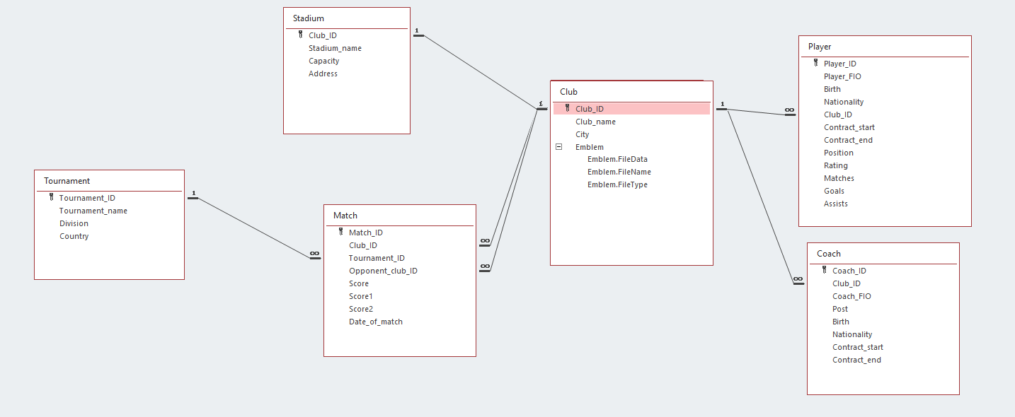

**Пункт 1**

Данные формы связаны по ID турнира. В связанной форме мы видим все матчи, проведенные в этом турнире. 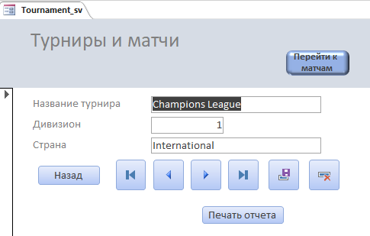

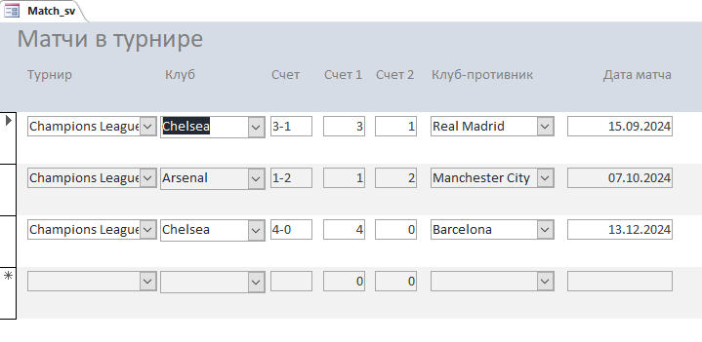

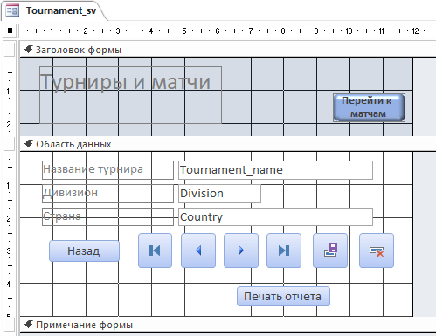

Главная и подчиненная формы связаны по полю «Club_ID». В главной форме для каждого клуба отображаются сыгранные им домашние матчи.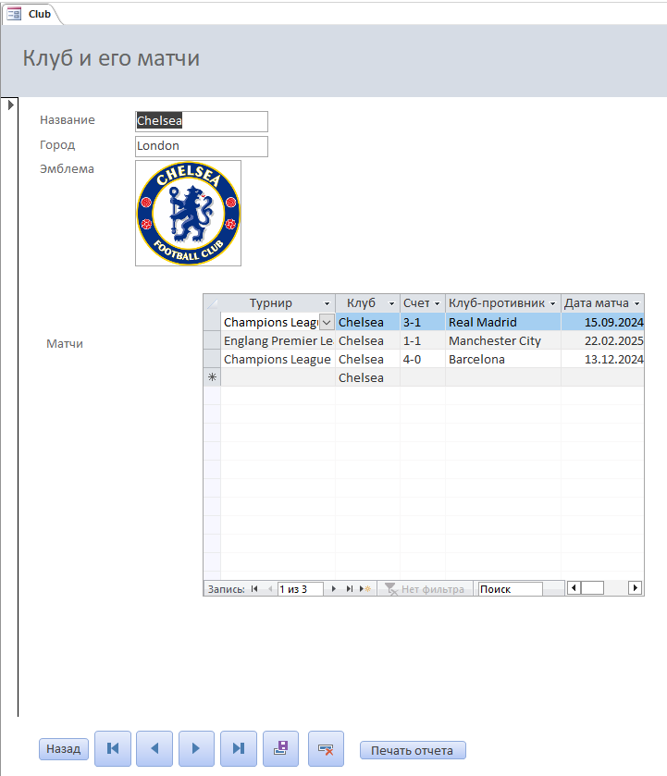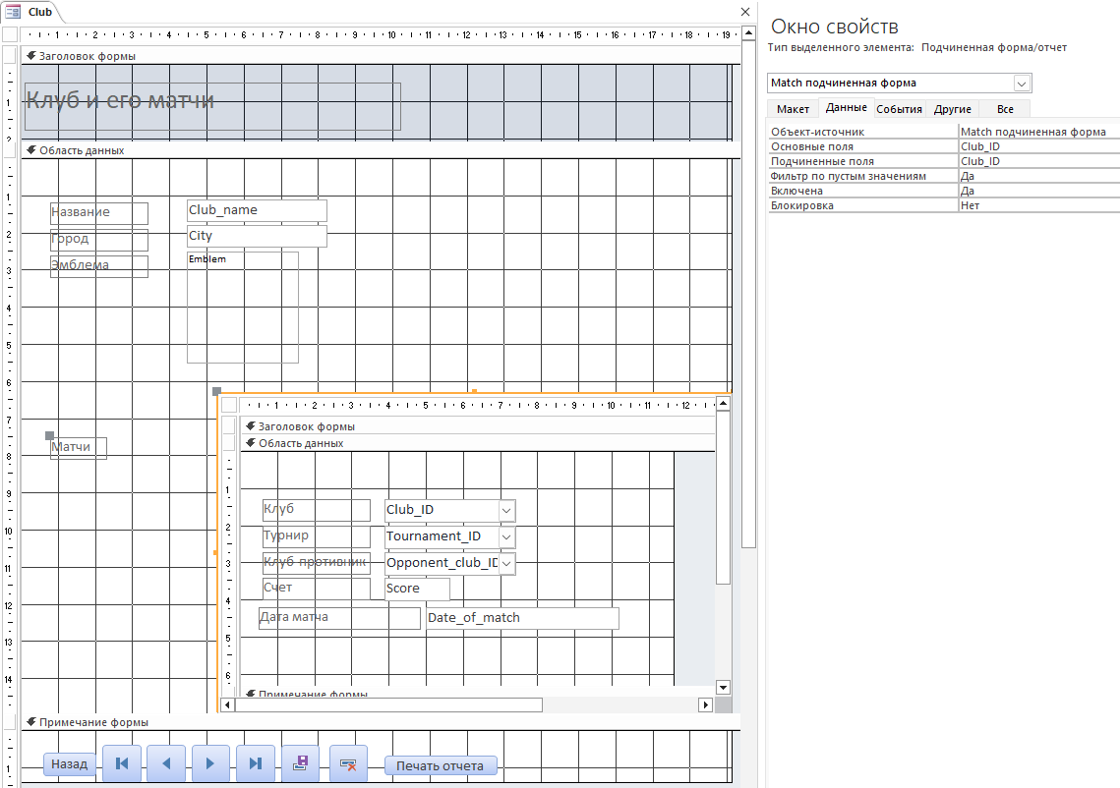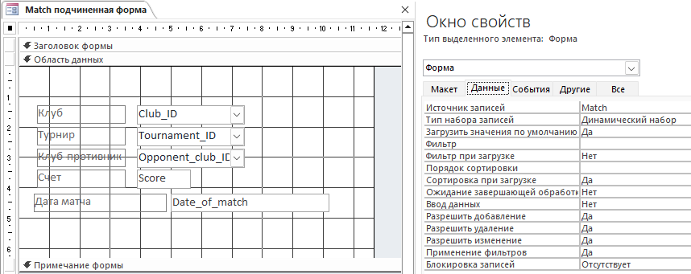

Пункт 2

Запрос на выборку

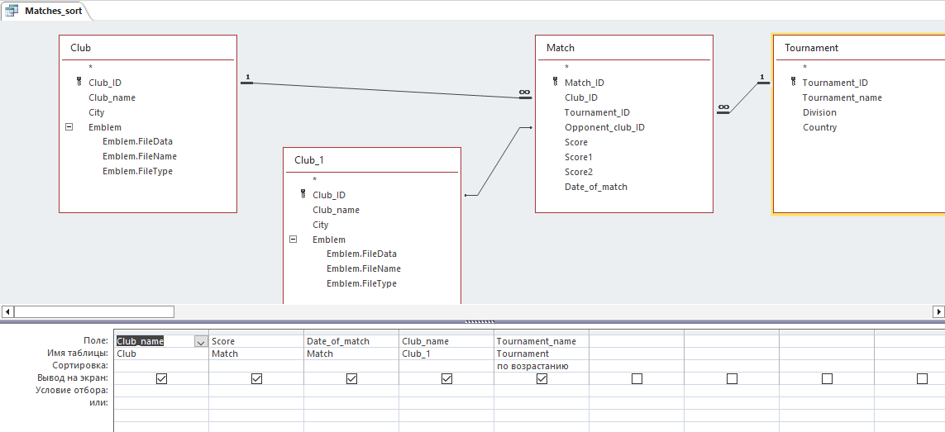

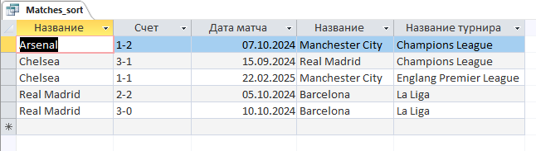

Пункт 3

Запрос с условием

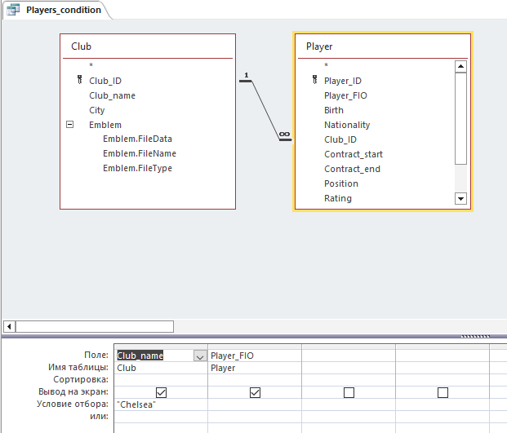

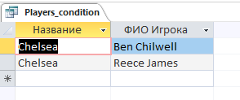

Пункт 4

Запрос с групповыми операциями

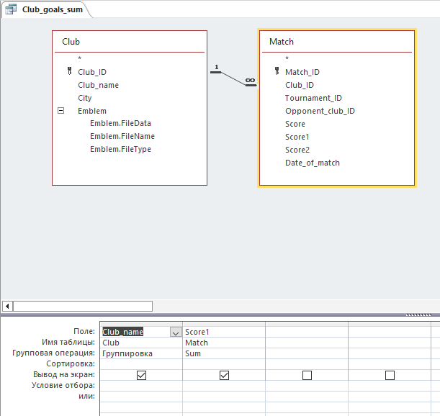

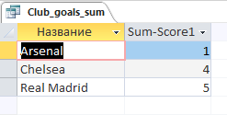

Пункт 5

Запрос с параметром

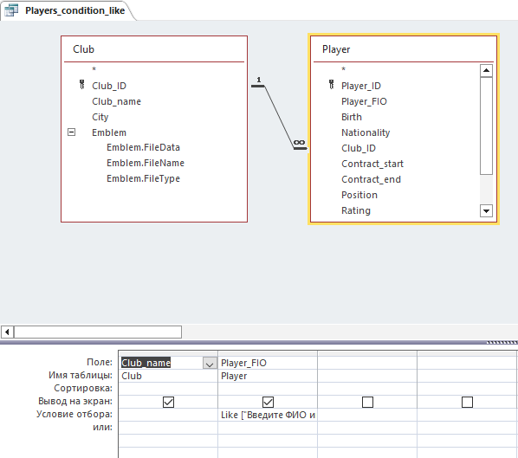

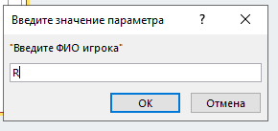

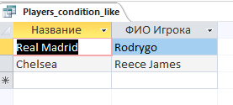

Пункт 6

Запрос с вычисляемыми полями

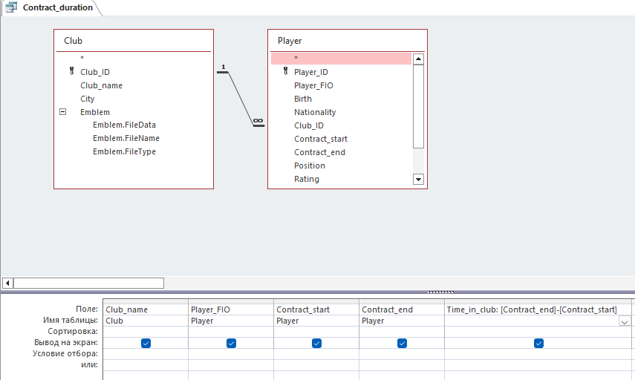

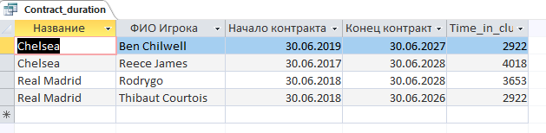

Вычисляемое поле Time_in_club: [Contract_end]-[Contract_start]

Пункт 7

Перекрестный запрос

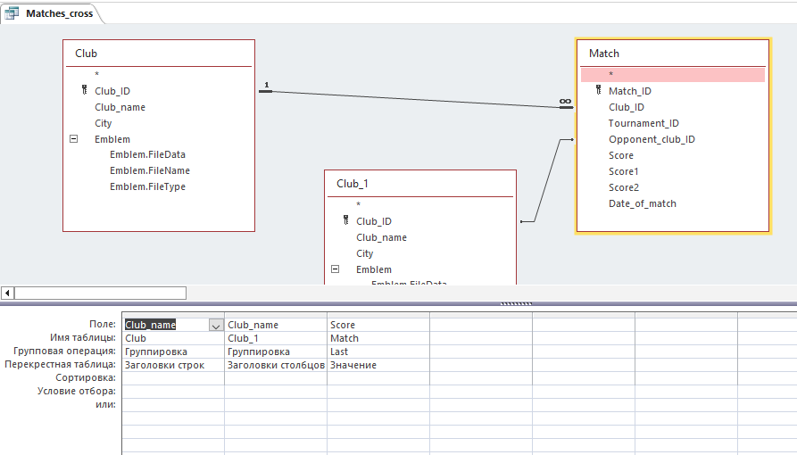

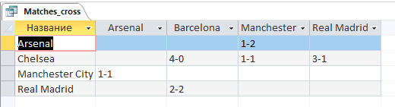

Пункт 8

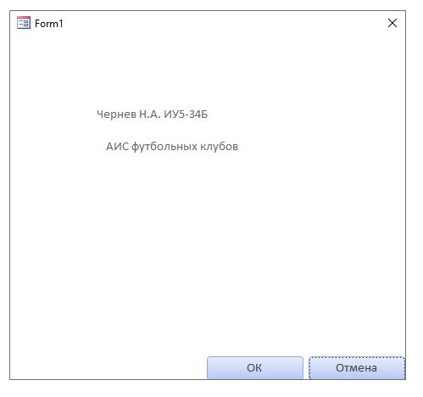

Пункт 9

1 способ

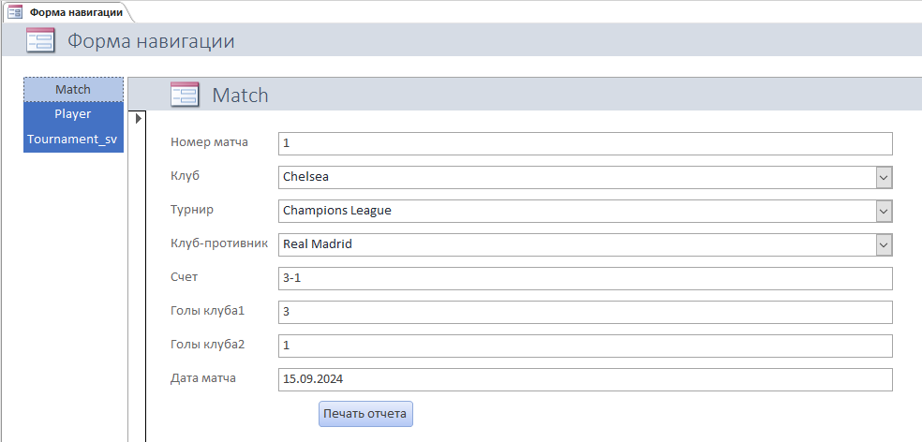

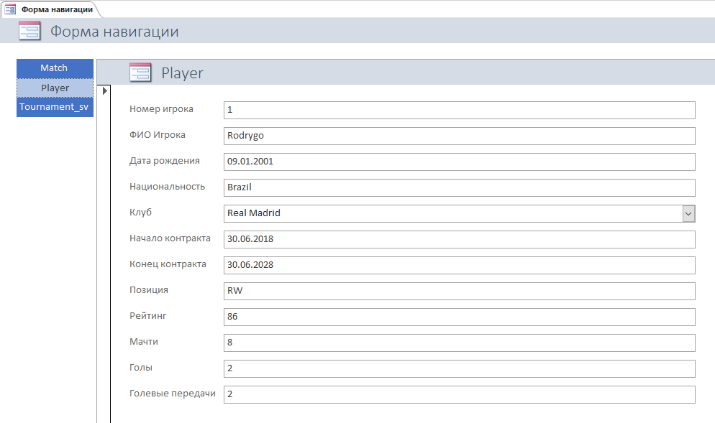

2 способ

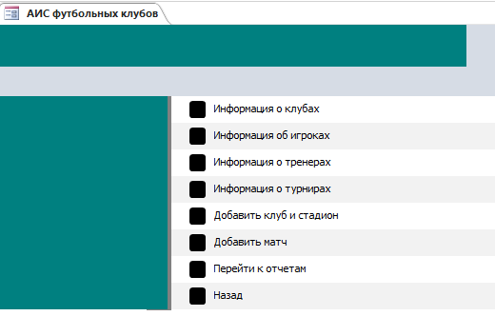

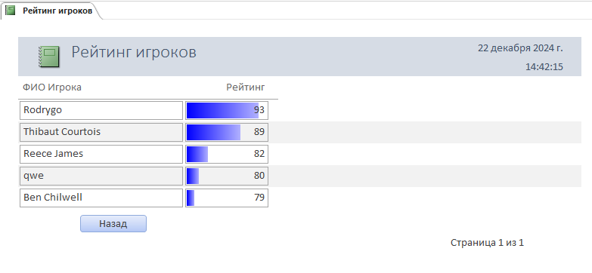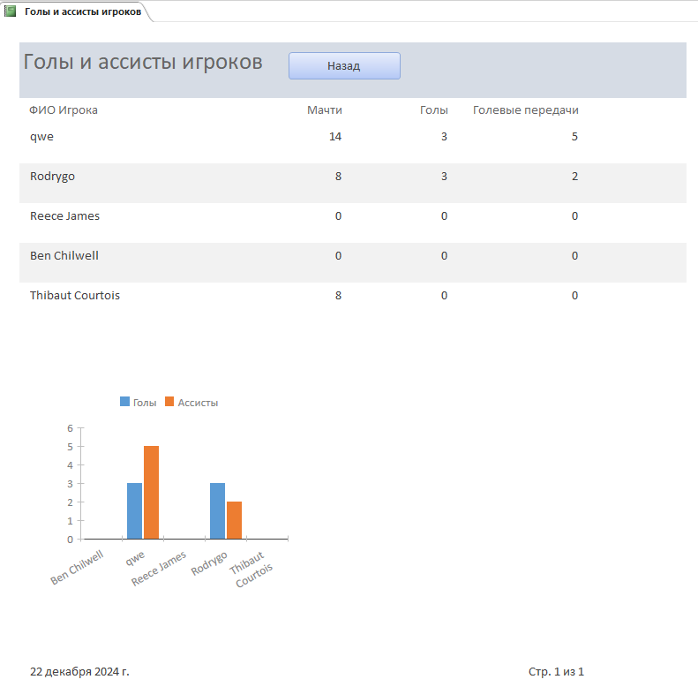

Вывод:

Изучил основные возможности СУБД MS Access по созданию форм и построению простых запросов.